Основные вопросы и ответы о Совете домового комитета .
Одна из причин недовольства собственников управляющей организацией – отсутствие доверительных отношений. Жильцы не знают, какие работы выполняет управляющая организация, а поэтому не могут оценить её эффективность. Доверия собственников можно добиться с помощью Совета МКД.
В рамках инициированного и проводимого голосования в период с 27.09.2021 по 27.10.2021 г. в том числе по вопросам избрание Совета домового комитета и Председателя Совета домового комитета на Вашем доме, ООО УК «Домоуправление» как инициатор данного общего собрания настоящим мотивировано со ссылками на нормы действующего законодательства РФ разъясняет часто задаваемые собственниками помещений вопросы по данным вопросам вынесенным на голосование.
Компетенции Совета дома и их значение для эффективной работы УО.
Не все жители домов, а также управляющие организации понимают, зачем в доме Совет и какими полномочиями наделены он и его председатель. Предлагаем ознакомиться собственникам дома с данной информацией.
Совет МКД должен быть в каждом доме, где нет товарищества или кооператива
Согласно ч. 1 ст. 161.1 ЖК РФ, Совет МКД должен быть в каждом доме с пятью и более квартирами, если в нём не созданы ТСЖ, ТСН, жилищный или потребительский кооператив. Совет должен состоять только из собственников помещений в доме: арендаторы и наниматели не могут стать членами этого объединения. При этом в доме, где управление отдано в руки специализированной организации – УО, наличие Совета МКД имеет большое значение. ЖК РФ отводит такому объединению жителей несколько достаточно важных функций и компетенций.
В ст. 161.1 ЖК РФ отдельно прописаны полномочия Совета МКД и его председателя:
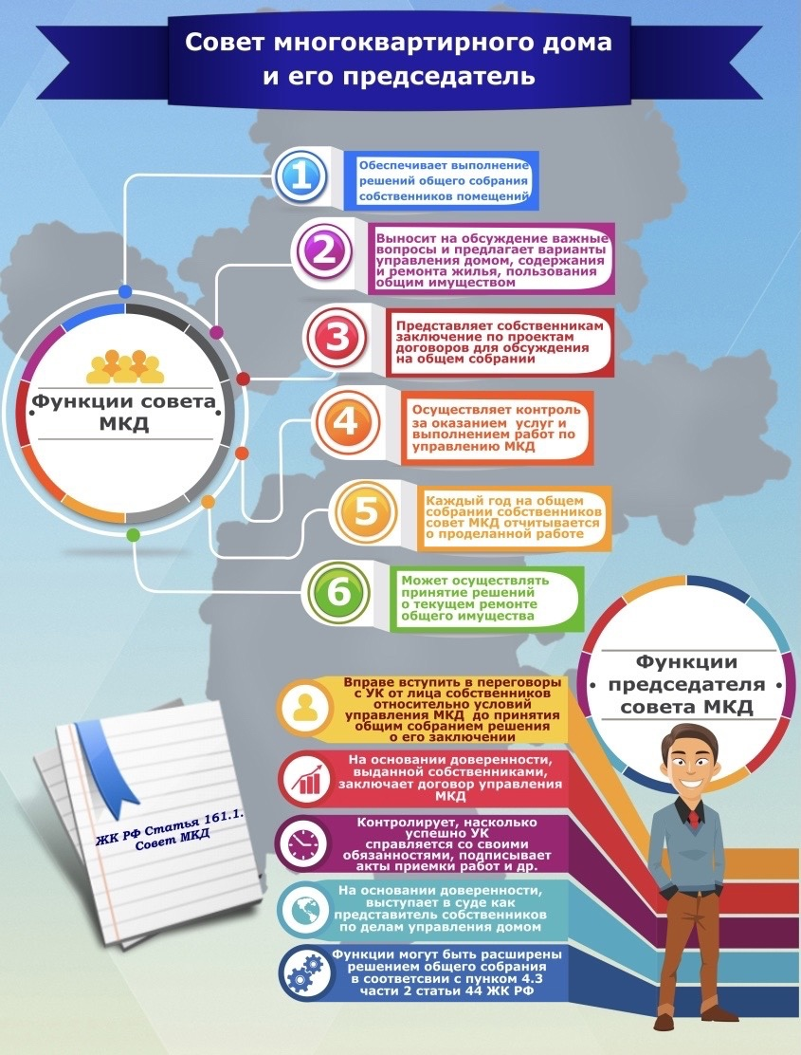
Какими полномочиями законодательство наделяет Совет МКД рассмотрим подробнее дальше.
Совет дома делает заключения по проектам договоров, контролирует исполнение решений ОСС и работу УО.
Согласно ч. 5 указанной статьи ЖК РФ, Совет дома:
- Обеспечивает выполнение решений, принятых на общих собраниях: исполнять их должны как жители дома, так и управляющая МКД организация.
- Выносит на обсуждение собственникам помещений в доме важные вопросы: возможные варианты управления МКД, предложения по содержанию и ремонту общего имущества, правила пользования таким имуществом.
-Представляет на ОСС заключение по проектам договоров, чтобы жители дома могли обсудить их перед утверждением, таким образом влияя на решение собрания.
-Контролирует качество оказанных услуг и выполненных работ по управлению МКД: их периодичность, сроки и качество.
-Принимает решение о текущем ремонте в доме, если такими полномочиями его ранее наделили на ОСС (п. 4.2 ч. 2 ст. 44 ЖК РФ).
-Ежегодно на общем собрании Совет МКД должен предоставлять отчёт о работе, которую он проделал за год.
Совет дома выступает заказчиком работ, выполняемых УО.
Если цель работы управляющей организации – добросовестно выполнять все условия договора управления, то Совет дома будет помощником УО при взаимовыгодном сотрудничестве. Актуальная информация о неполадках в доме, недовольстве жителей, их потребностях будет поступать в компанию, а не в ГЖИ или прокуратуру.
Также от Совета дома исходит много инициативы и предложений, а в Управляющей компании уже решают, как это сделать, чтобы хватило средств на текущий и капитальный ремонт.

Председатель Совета МКД подписывает акты работ/услуг и по доверенностям представляет собственников.
Совет МКД возглавляет председатель, избранный из числа членов объединения (ч. 6 ст. 161.1 ЖК РФ). Его полномочия перечислены в ч. 7 ст. 161.1 ЖК РФ.
Председатель Совета МКД:
-Имеет право вступать в переговоры с УО по условиям управления домом от лица собственников до момента, когда ОСС утвердит такие условия.
-Заключает договор управления, если собственники выдали ему на это доверенность. Подписывает акты приёмки выполненных работ, если Совет МКД принял соответствующее решение по результатам контроля качества услуг/работ УО; в ином случае он подписывает претензии к качеству.
-Выступает в суде по делам управления домом от лица собственников на основании выданной ему доверенности. При этом следует учесть, что в ч. 8 ст. 161.1 ЖК РФ в новой редакции № 277-ФЗ теперь прописано, что председатель Совета МКД действует на основании либо доверенностей, выданных ему собственниками, либо решения общего собрания, которое наделило его полномочиями. В первом случае он представляет интересы только тех собственников, которые выдали ему доверенности, во втором – всех владельцев помещений в МКД.
- В соответствии с п. 4.3 ч. 2 ст. 44 ЖК РФ, собственники на общем собрании вправе расширить список полномочий председателя Совета МКД.
Вывод: С помощью Совета МКД управляющей организации станет проще выполнять свои обязанности по договору управления: решать вопросы с планированием текущего ремонта, определением перечня работ и очередность по капитальному ремонту, благоустройству, наладить диалог УО с жителями дома.
__________________________________________________________________________________
Как избрать совет дома и его председателя и зачем УО это нужно.
Правовой статус совета МКД.

Создание совета многоквартирного дома – обязанность собственников помещений. Управляющая организация, однако, может быть заинтересована в избрании совета и его председателя – для более эффективного и быстрого решения вопросов по управлению домом и его содержанию.
Когда и на какой срок избирается совет МКД
Совет многоквартирного дома – это выборный орган, куда входят собственники помещений в МКД. Он выбирается на общем собрании собственников и выполняет функции по контролю за содержанием и ремонтом дома (ч. ч. 1, 5 ст. 161.1 ЖК РФ).
Совет обязательно выбирается в домах, где больше четырёх квартир и не создано ТСН или ТСЖ. Если сами собственники этого не делают, то совет должен быть избран по инициативе органа местного самоуправления (ч. 2 ст. 161.1 ЖК РФ).
Совет избирается раз в два года, если иное не установлено на общем собрании собственников. Если решение о переизбрании совета собственники не приняли, то прежний состав продолжает свою работу в течение ещё двух лет. При ненадлежащем исполнении своих обязанностей совет может быть переизбран досрочно (ч. 10 ст. 161.1 ЖК РФ).
Количество человек, входящих в совет МКД, утверждается собственниками на ОСС. Ни верхних, ни нижних границ числа членов совета законодательством не установлено (ч. 4 ст. 161.1 ЖК РФ).
Из числа членов совета должен быть избран председатель совета многоквартирного дома, который руководит деятельностью совета (ч. ч. 6, 7 ст. 161.1 ЖК РФ).
Почему УО может быть заинтересована в создании совета дома.
Польза для УО от работы председателя и всего совета дома вытекает из их основных полномочий. Председатель совета МКД вправе:
1. Вести переговоры с УО от имени собственников об условиях договора управления до его заключения или о предлагаемых изменениях (п. п. 1, 2 ч. 8 ст. 161.1 ЖК РФ). Управляющей организации проще обсудить проект договора или изменений в него с одним человеком, чем со всеми собственниками. Председатель заранее обсудит с УО договор и сможет на ОСС донести до собственников его основные тезисы и условия.
2. Подписывать договор управления от имени собственников на основании выданных ему доверенностей (п. 3 ч. 8 ст. 161.1 ЖК РФ). УО сможет сэкономить время и ресурсы, если со стороны собственников договор управления или дополнительное соглашение к нему будет подписывать один человек. Не будет необходимости распечатывать дополнительные экземпляры и направлять документы почтой каждому собственнику без гарантии получить их обратно.
3. Подписывать акты приёмки работ и услуг, которые выполнила или оказала организация по договору управления, а также контролировать выполнение работ и оказание услуг (п. 4 ч. 8 ст. 161.1 ЖК РФ). Наладив конструктивную работу с советом МКД и его председателем, УО всегда может переговорить с ними по поводу каких-то недочётов и недоделок, допущенных при содержании и ремонте общего имущества дома. Если в доме выбран председатель совета, то в его обязанности входит подписание актов приёмки выполненных работ от УО. С председателем совета МКД можно договориться о направлении ему актов приёмки заказным письмом раз в год, и утвердить эти условия на общем собрании собственников.
4. Выступает в судах по вопросам управления домом и предоставлению коммунальных услуг от имени собственников на основании доверенности (п. 5 ч. 8 ст. 161.1 ЖК РФ). Вести любые споры с одним человеком всегда проще, чем с несколькими, поэтому управляющим организациям пойдёт на пользу, если председатель будет представлять интересы многочисленных собственников помещений в доме.
5. Решать вопросы о проведении текущего ремонта общего имущества и иные вопросы с согласия общего собрания собственников (п. 6 ч. 8 ст. 161.1, п. 4.3 ч. 2 ст. 44 ЖК РФ).
Составление плана по текущему ремонту на год станет проще, если согласовывать его будет только председатель совета или совет МКД.
Совет многоквартирного дома, наряду с контролем за исполнением УО договора управления и исполнением решений ОСС, выполняет информационно-аналитические функции. Совет выносит на обсуждение собственников важные вопросы и предложения по управлению домом, ежегодно отчитывается о проделанной работе (ч. 5 ст. 161.1 ЖК РФ).
Правовой статус совета МКД.
Совет МКД не является юридическим лицом, поэтому его регистрация не нужна (ст.48 ГК РФ, п.2 ст.161.1 ЖК РФ).
Совет дома не владеет собственным имуществом.
Орган не может быть истцом, ответчиком или защитником интересов собственников суде.
Он также не может приобретать и осуществлять гражданские права и нести обязанности.
Совет МКД не имеет права вести предпринимательскую деятельность и получать средства от собственников помещений в этом доме.
Для управления деятельностью совета МКД из числа его членов избирается председатель (п.6 ст.161.1 ЖК РФ).
Полномочия председателя совета МКД перечислены в п.8 ст.161.1 ЖК РФ.
Функции членов совета МКД нельзя передоверить, так как все они закреплены в решении и протоколе ОСС (п.1 ст.185 ГК РФ). Если какой-то из членов совета не может выполнять возложенные на него функции, то их можно передоверить только в нотариальном порядке. Но в этом случае необходимо указать в бюллетенях голосования по выбору совета дома возможность передоверия полномочий и нотариальное его заверение (п.3 ст.187 ГК РФ). Однако каждый факт передоверия функций члена совета дома заверяется нотариально от каждого собственника помещений в МКД.
Кроме того, по закону нельзя исключить одного из членов совета. При том, что свои функции совет МКД выполняет только в полном составе.
__________________________________________________________________________________

Должна ли управляющая компания платить вознаграждение совету МКД, если такое решение принято на общем собрании собственников помещений в доме?
Ответ отрицательный: не должна.
Перечень обязанностей УК закреплён в ст.161 и 162 ЖК РФ. И в этот список не входит обязанность управляющей компании по уплате вознаграждения председателю и членам совета дома.
Кроме того, существуют Правила осуществления деятельности по управлению МКД, которые утверждены Постановлением Правительства РФ №416 от 15 мая 2013 года. В пп.«з» п.4 Правил сказано, что УК обязана обеспечить только лишь участие представителей собственников помещений в МКД, то есть совета дома, в осуществлении контроля за качеством предоставляемых услуг и работ. Обязанности совета дома не зависят от выплаты вознаграждения, то есть его может и не быть.
Обратимся также к составу минимального перечня работ и услуг, порядок оказания и выполнения которых установлен Постановлением Правительства РФ №290 от 3 апреля 2013 года. В этом перечне не говорится про начисление и выплату вознаграждения совету МКД.
Согласно всем действующим нормативно-правовым актам, управляющая компания может на законном основании отказать собственникам помещений в МКД в выплатах вознаграждения совету.
ООО УК «Домоуправление» как инициатор общего собрания, предлагаем предлагать своих кандидатов в члены совета домового комитета и Председателя совета домового комитета из числа предложенных Вами членов совета домового комитета и принять активное участие в голосовании по вопросам повестки дня.
Во взаимодействии наш общий успех в управлении и содержании дома и уровня жизни граждан проживающих в жилых помещений Вашего дома.

